Բնագիտական լաբորատորիաների համար անհրաժեշտ սարքավորումներ և գործիքներ.
ֆիզիկայի լաբորատորիա:
Տեխնիկական ուսուցման գործիքների և լաբորատոր սարքերի ցուցակ.

Անվանում. | Նախատեսված է՝
Լաբորատոր սարքերի հավաքածու «Մեխանիկա » բաժնից՝  - Ուսուցողական լաբորատոր կշեռքներ՝(լծակավոր,կշռաքրերով,  էլեկտրոնային՝ թվային ցուցիչով):  (Ուսումնական կշռաքարերի հավաքածու):  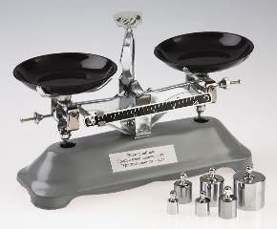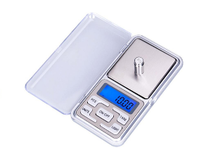  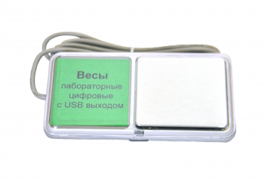  2.Չափագլան (սանդղակավոր ապակե գլան), չափանոթ, չափերիզ (տարբեր բաժանման արժեքներով):  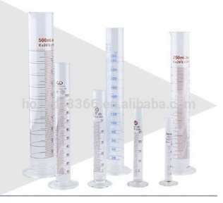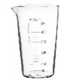  3.Ջերմաչափեր (հեղուկային՝ սնդիկային,գազային, էլեկտրոնային, ինֆրակարմիր ջերմաչափ)  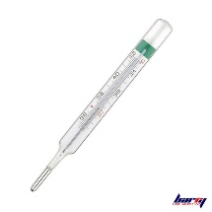  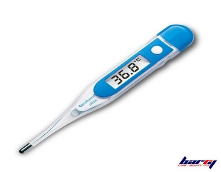  4.Խոնավաչափեր՝ (արշավային -գյուղատնտեսական, պարզագույն, էլեկտրոնային):  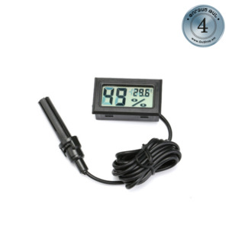  5. Վայրկենաչափ (մեխանիկական և էլեկտրական):  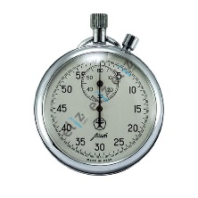  6. Գիրոսկոպ  7. Ձողամանրաչափ ( штангенмнкрометр )  8. Զսպանակների հավաքածու, տարբեր կոշտության (առաձգականությամբ):  9. Ունիվերսալ ամրակալ. (штатив)  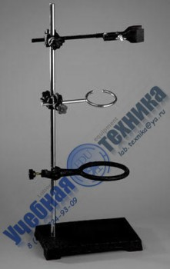  10.Դինամոմետր (ուժաչափեր՝ զսպանակավոր, էլեկտրոնային):  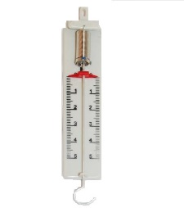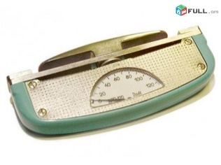  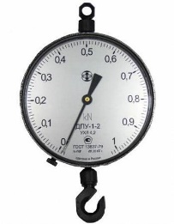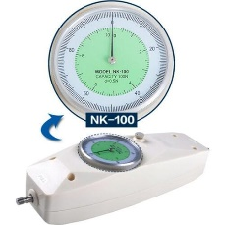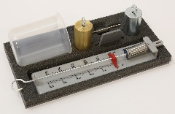  11.Դինամիկա բաժնի՝ լաբորատոր սարքերի կոմպլեկտ.  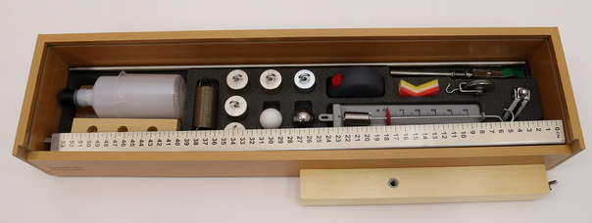  12. Ճախարակների կոմպլեկտ (անշարժ, շարժական).  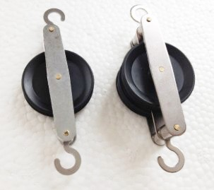  13. «Պարզ մեխանիզմներ» բաժնի անհրաժեշտ սարքավորումների ցուցադրման կոմպլեկտ.  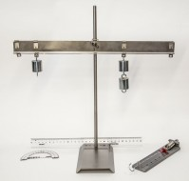  14. Լաբորատոր լծակ:  15.Կինեմատիկա բաժնի փորձերի համար նախատեսված լաբորատոր սարքավորումների կոմպլեկտ  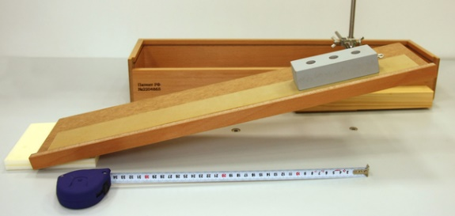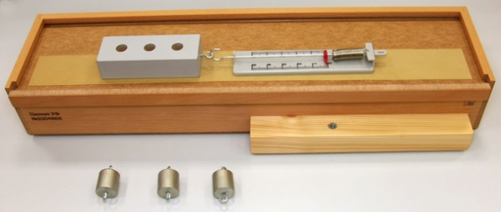  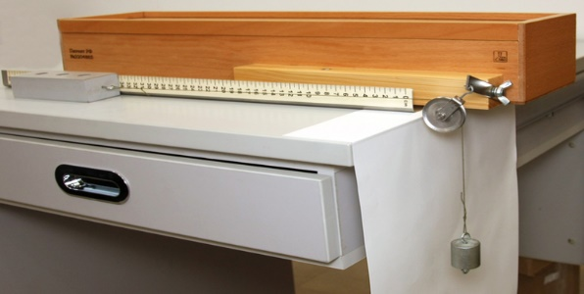  16. Օդահան պոմպ.(մեխանիկական, էլեկտրակական)  17. Մաթեմատիկական ճոճանակի գնդիկների հավաքածու:  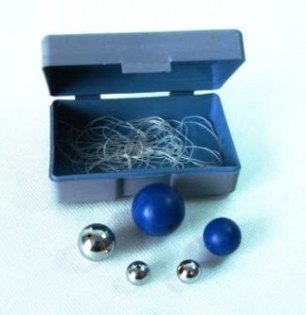  18. Կալորաչափ:  20. Պասկալի գունդ.  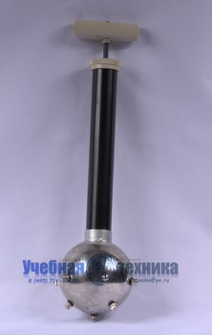  21. Տարբեր մետաղներից հավասար ծավալի մարմինների հավաքածու: Նախատեսված է  տարբեր պինդ նյութերի ջերմունակության և խտության որոշման, համեմատման համար:  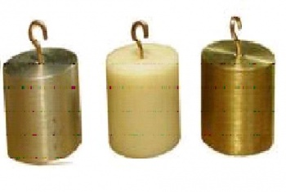  22. Էլեկտրականություն՝  կոնդեսատորներ՝ հարթ,գլանային, գնդային տարբեր ունակություններով.  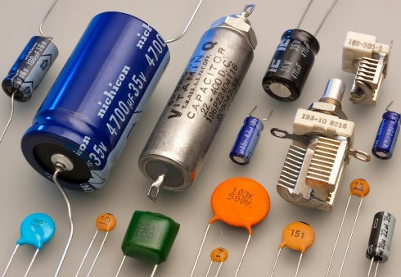  23.Օպտիկա a (ԱԼՖԱ) մասնիկների դիտման Վիլսոնի խցիկ:  24. Ռադիոակտիվ դազոմետր՝ գեգերի հաշվիչով;  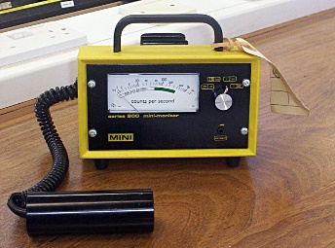  25.Վիլսոնի խցիկ:  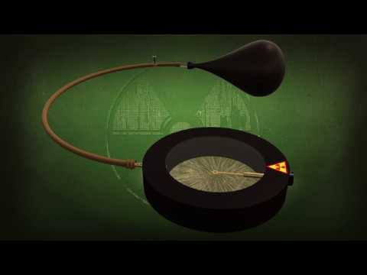  26. Штангенциркуль.  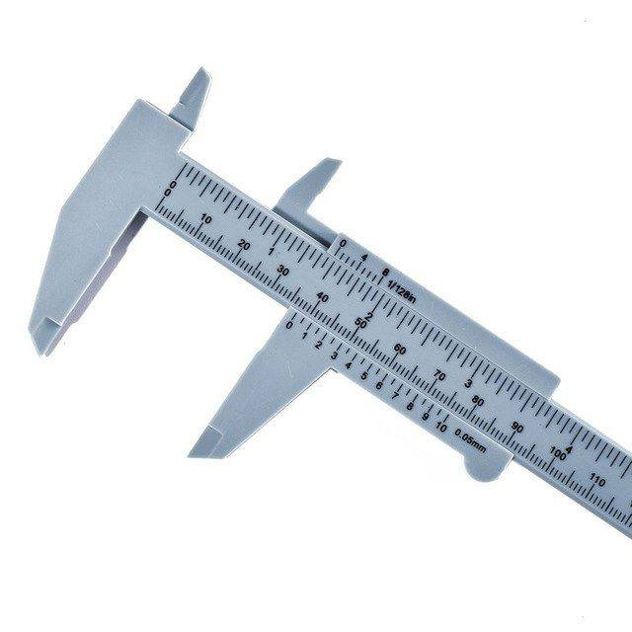  27. Մագնիսներ:  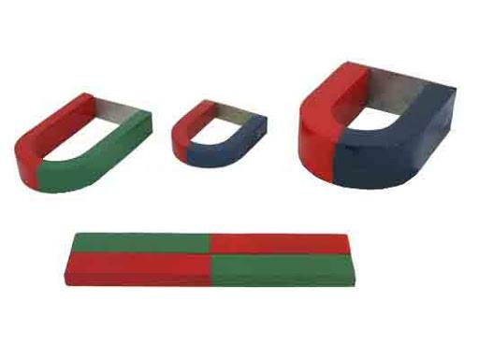 | Կշեռքները նախատեսված են ֆիզիկակայի տարբեր բաժինների լաբորատոր և փորձնական աշխատանքներ կատարելիս (0.01 զանգվածի ճշգրտությամբ՝ մինչև 1մգ-200գ, 500գ չափելու մարմնի զանգվածը):  Նախատեսված է արագ կշռելու նպատակով ՝տարբեր պրոցեսների ընթացքում զանգվածային փոփոխությունների ցուցադրման համար: Սանդղակը համակարգչին միացնելով USB պորտի միջոցով: Կշեռքը օգտագործվում է ջերմային երևույթների ինչպես նաև L-micro համակարգչային չափիչ համակարգի փորձերի ցուցադրման ժամանակ:  Նախտեսված է հեղուկների ծավալը չափելու համար,  բաժանման արժեքի, չափման սխալի որոշում, ինչպես նաև ֆիզիկայի տարբեր բաժիններում գործնական աշխատանքներում չափումներ կատարելու համար:  Նախատեսված են փորձնական և լաբորատոր աշխատանքներում սենյակային՝ օդի, ջրի (հեղուկների) ջերմաստիճանների չափման նպատակով:  ( Ինֆրակարմիր ջերմաչափեը՝ չափում է մարդու ջերմաստիճանը հեռավորության վրա, ինչպես նաև չափում է շրջակա միջավայրի և որոշ իրերի ջերմաստիճանները):  Նախատեսվում է ոչ միայն ֆիզիկայի լաբորատորիայի այլ նաև կրթահամալիրում անհրաժեշտ արտադրամասերի (այդ թվում չրանոցների) ջերմաստիճանն ու խոնավությունը վերահսկելու նպատակով:  Տարբեր կառուցվածք ունեցող ուժաչափերը նախատեսված են ոչ միայն սեղմող, այլև ձգող ուժերի ցուցադրության համար:  Տեխնիկայում, կենցաղում, սպորտում, բժշկության մեջ օգտագործվող տարբեր կառուցվածքի ուժաչափեր, որոնք սակայն անկախ իրենց կառուցվածքից ՝ բոլորն ունեն առաձգական տարր և չափիչ սանդղակ:  Դինամիկա բաժնի ուսումնասիրում՝ Նյուտոնի օրենքները հաստատող փորձերի ցուցադրություն:  Նախատեսված է պարզ մեխանիզմների բաժնի փորձնական աշխատանքների համար:  Ճախարակով փորձերի, մեխանիկայի ոսկե կանոնի ուսումնասիրման համար:  Նախատեսված է (Մարմինների հավասարակշռություն:  Մեխանիկայի ոսկե կանոն ցուցադրության փորձեր)  Նախատեսված է՝  հավասարաչափ և անհավասարաչափ շարժումների ուսումնասիրման և լաբորատոր աշխատանքների կատարման համար.  Կինեմատիկա բաժին՝( ազատ անկման արագացում, ինչպես նաև տարբեր ֆիզիկական փորձեր ցուցադրության նպատակով՝ օր. ձայնային ալիքներ և այլն):  Նախատեսված է տատանողական շարժումների ուսումնասիրման համար:  ( անջատված կամ կլանված ջերմության քանակության չափման համար)  Նախատեսված է  տարբեր պինդ նյութերի ջերմունակության և խտության որոշման, համեմատման համար:

